МИНИСТЕРСТВО ОБРАЗОВАНИЯ И НАУКИ РС (Я)
ГАПОУ РС (Я) «Якутский медицинский колледж им В.А Вонгродского»

МЕТОДИЧЕСКАЯ РАЗРАБОТКА
(для преподавателей)

лабораторно – практического занятия:
УД «Генетика человека с основами медицинской генетики»
Тема: Изучение аномальных фенотипов и клинических проявлений хромосомных и генных заболеваний по фотографиям больных
Специальность: Акушерское дело 31.02.02
Курс: 1 год обучения

Преподаватель: Габышева Л.Ю.

г. Якутск – 2025 г

Тема: ИЗУЧЕНИЕ АНОМАЛЬНЫХ ФЕНОТИПОВ И КЛИНИЧЕСКИХ ПРОЯВЛЕНИЙ ХРОМОСОМНЫХ И ГЕННЫХ ЗАБОЛЕВАНИЙ ПО ФОТОГРАФИЯМ БОЛЬНЫХ

Вид занятия: лабораторно-практическое
Специальность: Акушерское дело 31.02.02
Курс: 1 год обучения
Продолжительность занятия: 90 минут
Место проведения: кабинет № 38

Образовательная цель: Формирование и углубление систематизация знаний и умений о клинических проявлений и аномальных фенотипов хромосомных и генных заболеваний.

Студент должен знать: механизм наследования генных заболеваний, причины их возникновения и клинические проявления, различать структурные перестройки хромосом.

Студент должен уметь: Характеризовать клинические проявления генных и хромосомных заболеваний по фотографиям больных.

Должен овладеть общими компетенциями:
ОК 01. Выбирать способы решения задач профессиональной деятельности применительно к различным контекстам;
ОК 04. Эффективно взаимодействовать и работать в коллективе и команде.

Должен овладеть профессиональными компетенциями:
ПК 2.1. Осуществлять сбор жалоб, анамнеза жизни, анамнеза болезни у пациентов (их законных представителей); интерпретировать и анализировать результаты осмотров пациента; оценивать состояние пациента и (или) тяжесть заболевания;
ПК 2.4. Проводить уход за новорожденными; проводить мониторинг за витальными функциями новорожденных.

Методическая цель:
Активизировать познавательную деятельность студентов с применением проблемно-ситуационных задач.

Воспитательная цель: Воспитание чувства ответственности, долга и любви к будущей профессии.

Оснащение занятия:
1. Компьютер
2. Мультимедийное оборудование
3. Экран
4. Наглядно-иллюстративный материал
5. Учебно – методическая документация:
- календарно – тематический план
- учебная программа
- методическая разработка
6. Электронная презентация

Структура занятия

Этапы занятия | Время
1. Организационная часть. | 2 мин
2. Целевая установка и мотивационная характеристика | 3мин
3. Актуализация базовых знаний. Приложение 1. | 8 мин
4. Закрепление и углубление ЗУН по изучению аномальных фенотипов и клинических проявлений хромосомных и генных заболеваний по фотографиям больных, с использованием решений ситуационных задач. | 65 мин
5 . Рефлексия, подведение итогов | 7 мин
6 . Задание на дом. Приложение 2. | 5 мин

Критерии оценивания по решению ситуационных задач :

1. Изучите типы наследования признаков.
2. Изучите методы диагностики наследственных заболеваний.
3. Изучите принципы профилактики и лечения наследственных заболеваний.

4. Изучите по фотографиям больных фенотипы генных и хромосомных заболеваний.
5. Изучите массовые скринирующие методы рецессивных наследственных заболеваний.
6. Изучите хромосомные наборы при различных синдромах.
«Отлично» - ставится, если студент:
а) Правильно сформулировал и обосновал тип наследования;
б) Правильно перечислил методы диагностики наследственных заболеваний;
в) В полном объеме раскрыл принципы профилактики и лечения наследственных заболеваний;
г) Правильно ли определил генотип заболеваний.
«Хорошо» - ставится, если студент дает ответ, удовлетворяющий тем же требованиям, что и для отметки «отлично», но допускает единичные ошибки, которые сам же исправляет после замечания преподавателя.
а) Правильно сформулировал и обосновал тип наследования, но не обосновал ответ.
б) Правильно перечислил методы диагностики наследственных заболеваний;
в) В не полном объеме раскрыл принципы профилактики и лечения наследственных заболеваний;
г) Допустил ошибки в определении генотипа в некоторых ситуациях.
«Удовлетворительно» - ставится, если студент обнаруживает знание и понимание основных положений данной темы, но:
а) Правильно сформулировал и обосновал тип наследования, но не обосновал ответ;
б) Правильно перечислил методы диагностики наследственных заболеваний;
в) В не полном объеме раскрыл принципы профилактики и лечения наследственных заболеваний, не раскрыл подробно этапы;
г) Допустил грубые ошибки в определении генотипа в некоторых ситуациях.
«Неудовлетворительно» - ставится, если студент обнаруживает незнание или непонимание большей части соответствующего раздела.
а) Не правильно сформулировал и обосновал тип наследования;
б) не правильно перечислил методы диагностики наследственных заболеваний
в) Не раскрыл принципы профилактики и лечения наследственных заболеваний, не раскрыл подробно этапы;
г) Допустил грубые ошибки в определении генотипа.
Литература для студентов:
- Рубан Э.Д. Генетика человека с основами медицинской генетики./Учебник/Феникс. 2020
- Кургуз Р. В. Генетика человека с основами медицинской генетики, учебное пособие для СПО, 2022
- Васильева, Е. Е. Генетика человека с основами медицинской генетики. Пособие по решению задач / Е. Е. Васильева. — 5-е изд., стер. — Санкт-Петербург : Лань, 2023. — 92 с. Текст : электронный // Лань : электронно-библиотечная система. https://e.lanbook.com/book/282359

Литература для преподавателей:
- Васильева Е. Е. Генетика человека с основами медицинской генетики. Пособие по решению задач. 2022
- Рубан Э.Д. Генетика человека с основами медицинской генетики./Учебник/Феникс. 2020
- Кургуз, Р. В. Генетика человека с основами медицинской генетики / Р. В. Кургуз, Н. В. Киселева. — 4-е изд., стер. — Санкт-Петербург : Лань, 2023. — 176 с. Текст : электронный // Лань : электронно-библиотечная система. https://e.lanbook.com/book/282398

ООД (основы ориентировочной деятельности)

Этапы занятия | цель | Действие преподавателя | Действие студента
1.Организа-ционная часть | 1.Контроль посещаемости  2.Создание  условий  для учебной деятельности | 1.Приветствие преподавателя.  2.Отметка отсутствующих в журнале.  3.Наличие белых халатов и колпаков. | 1.Приветствие студентов.  2.Доклад дежурного  3.Готовят конспекты и ручки.
2.Целевая установка, мотивация учебной деятельности | 1.Актуализация данной темы:  2.Психологи-ческая настройка  3.активизация познавательной и мыслительной деятельности студентов | 1.Сообщает тему, цель занятия, план, 2.Раскрывает актуальность темы об особенностях клинического проявления хромосомных и генных заболеваний,  различных типов наследования генных заболеваний | Записывают тему, цели занятия.  Внимательно слушают преподавателя, настраиваются на урок и активное сотрудничество с преподавателем
3. Актуализация базовых знаний  Фронтальный опрос (приложение 1) | Выявление и закрепление ранее полученных студентами знаний, умений и навыков самостоятельного поиска необходимой информации для решения заданий | Преподаватель задает устные вопросы, студенты дают ответы  (Приложение 1) | Студенты внимательно слушают вопросы и дают ответы
4. Закрепление и углубление ЗУН по изучению аномальных фенотипов и клинических проявлений хромосомных и генных заболеваний по фотографиям больных, с использованием решений ситуационных задач. | Обобщение и систематизация знаний и умений. | Преподаватель озвучивает этапы выполнения заданий различного уровня – 4 группы заданий и задач.  Оценивает правильные ответы и действия к заданиям.  Контролирует правильность решения задач и заданий. | Выполняют задания по этапам.  I-Ситуационные задачи по хромосомным заболеваниям.  II- Ситуационные задачи по генным заболеваниям.  III-определение хромосомных заболеваний по фотографиям больных.  IV- определение генных заболеваний по фотографиям больных.
5. Рефлексия, подведение итогов | Анализ и оценка успешности достижения цели и наметить перспективу последующей работы. | Задает вопросы студентам.  Оценивает  полученные  знания и активность студентов.  - Что вам понравилось на занятии?  - В чем испытывали затруднения?  - Можете ли вы применить полученные знания в будущей профессиональной деятельности? | Отвечают на вопросы
6. Задание на дом | Способствовать развитию и проявлению интереса к поиску необходимой информации и успешному выполнению СРС. | Выполните упражнения, которые сделаны в сервисе learningapps. Вам дается 3 упражнения задания – три ссылки на три упражнения. Пройдите по каждой данной ссылке и выполните упражнения. Инструкция по выполнению домашнего задания - Приложение 2. | Записывают в тетрадь домашнее задание.

ПРАКТИЧЕСКАЯ РАБОТА (всего - 65 мин)

- СИТУАЦИОННЫЕ ЗАДАЧИ ПО ХРОМОСОМНЫМ ЗАБОЛЕВАНИЯМ (20 мин)

Задача № 1. Определите заболевание по симптомокомплексу и фотографии:
1) Мужчины, у которых определяется высокий рост, бесплодие, общий женоподобный вид и гинекомастия, снижение либидо, низкий уровень энергетики, обладают нормальным интеллектом, низкая самооценка
2) Женщины, у которых определяется низкий рост, первичная аменорея, бесплодие, стертые вторичные половые признаки, крыловидные кожные складки на шее, врожденные пороки сердца, гипоплазия ногтей, снижение остроты зрения и слуха, поперечная ладонная складка, незначительное снижение умственного развития
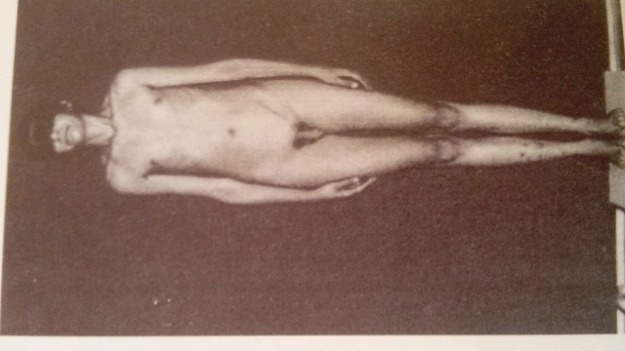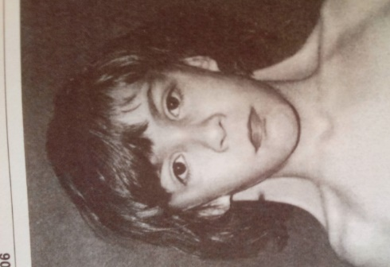
Рис 1. Рис. 2.
Ответ на задачу № 1: 1) Синдром Клайнфельтера 2) Синдром Шерешевского –Тернера.

Задача № 2: Напишите формулу кариотипа и укажите синдром данной кариограммы: Кариограмма содержит 47 хромосом. Хромосомы расположены в порядке уменьшения их размеров. Это аутосомы, их 44. В нижнем ряду расположены три хромосомы. Это половые хромосомы. Все аутосомы представлены парами. Всего в кариограмме 22 пары аутосом. Половых хромосом – 3. Две из них – крупные и их первичная перетяжка – центромера – расположена почти посередине. Это Х хромосомы. Рядом с ними находится небольшая хромосома с первичной перетяжкой, расположенной ближе к краю хромосомы. Это – Y-хромосома. Кариограмма принадлежит представителю мужского пола, так как имеется Yхромосома. Кариограмма содержит аномалию: лишнюю Х-хромосому.
Ответ на задачу № 2: Формула кариотипа человека - 47, ХХY. Синдром Клайнфельтера

Задача № 3: Описать кариотип человека - 49, ХХХYY. Синдром Клайнфельтера (очень редкая форма). Указать общее число хромосом, число аутосом, число половых хромосом, пол (мужской или женский), число телец Барра, норма или патология (какое заболевание).
Ответ на задачу № 3
Решение: Описание кариотипа:
1) общее число хромосом – 49 хромосом.
2) число аутосом – 44 аутосом.
3) число половых хромосом – 5 (3 Х- хромосомы и 2Y-хромосомы).
4) пол мужской – кариограмма принадлежит представителю мужского пола (YYхромосомы).
5) число телец Барра – 2 глыбки (наличие ХХХ-хромосом).
6) норма или патология (какое заболевание) - кариограмма содержит аномалию: лишнюю Y-хромосому и лишние две Х-хромосомы.
Такая кариограмма характерна для особей, страдающих синдромом Клайнфельтера, в кариотипе мужчины общее число хромосом 49.
Из них 44 аутосомы и пять половых хромосом – ХХХYY.
Это редкая форма заболевания по синдрому Клайнфельтера. Формула кариотипа человека - 49, ХХХYY.

Задача № 4:
Описать кариотип человека - 46, ХХ.
1) общее число хромосом,
2) число аутосом,
3) число половых хромосом,
4) пол (мужской или женский),
5) число телец Барра,
6) норма или патология (какое заболевание).
Ответ на задачу № 4
Решение: Описание кариотипа:
1) общее число хромосом – 46 хромосом.
2) число аутосом – 44 аутосомы.
3) число половых хромосом – 2 (2 Х- хромосомы).
4) пол женский – кариограмма принадлежит представителю женского пола (ХХ хромосомы).
5) число телец Барра – 1 глыбка (наличие ХХ-хромосом).
6) норма или патология (какое заболевание) – кариограмма содержит 46 хромосом, из них 44 аутосомы и 2 Х-хромосомы, значит, норма.
Ответ на задачу № 4 : Формула кариотипа 46, ХХ. Здоровая женщина.

Задача № 5: в кариограмме у пациента число половых хромосом – 4,
пол мужской, число телец Барра – 1 глыбка.
Вопрос: при каком синдроме наследственного заболевания возможна такая кариограмма? Напишите формулу кариотипа.
Ответ на задачу № 5: Такая кариограмма характерна для особей, страдающих синдромом Клайнфельтера, в кариотипе мужчины общее число хромосом 48. Из них 44 аутосомы и 4 половые хромосомы – ХХYY. Это форма заболевания по синдрому Клайнфельтера.
Формула кариотипа мужчины - 48, ХХYY. Синдром Клайнфельтера (редкая форма).
Задача № 6: Женщины, у которых определяется высокий рост, умственная отсталость, часто дисфункция яичников и ядра соматических клеток имеют 2 тельца Барра.
Вопрос: назовите синдром и напишите формулу кариотипа
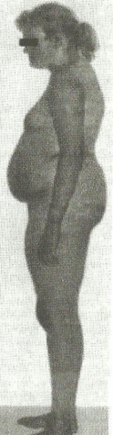
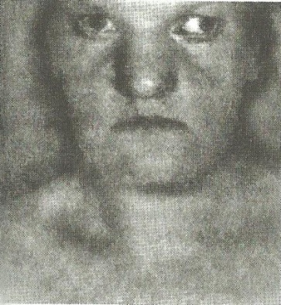

Ответ на задачу № 6 : синдром трисомии х (47, ххх)

II. СИТУАЦИОННЫЕ ЗАДАЧИ ПО ГЕННЫМ ЗАБОЛЕВАНИЯМ
(30 мин)
Задача № 1. Фенилкетонурия (нарушение обмена фенилаланина, в результате которого развивается слабоумие) наследуется как аутосомно-рецессивный признак. Какими будут дети в семье, где родители гетерозиготны по этому признаку? Какова вероятность рождения детей, больных фенилкетонурией?
Ответ на задачу № 1. В брак вступают гетерозиготные родители Аа и Аа. Фенотипически они здоровы. При браках гетерозиготных родителей вероятны генотипы детей: АА – 25%, Аа – 50%, аа – 25%. Следовательно, вероятность рождения здоровых детей равна 75% (из них 2/3 гетерозиготны), вероятность рождения детей, больных фенилкетонурией – 25%.
Решение. Оформляем условие задачи в виде таблиц:
Признак | Ген | Генотип
Норма | А | А
Фенилкетонурия | а | аа
Р. Аа х Аа
G. А а А а
F₁. АА, 2Аа, аа

Задача № 2. У человека доминантный ген D вызывает аномалию развития скелета – черепно-ключичный дизостоз (изменение костей черепа и редукция ключиц). Женщина с нормальным строением скелета вышла замуж за мужчину с черепно-ключичным дизостозом. Ребенок от этого брака имел нормальное строение скелета. Можно ли по фенотипу ребенка определить генотип его отца?
Ответ на задачу № 2.
Решение. Оформляем условие задачи в виде таблицы:

Признак | Ген | Генотип
Дизостоз | D | D
Норма | d | dd

Генотипы женщины и ребенка нам известны: они гомозиготы по рецессивному признаку – dd. Отец имеет доминантный признак, поэтому он может быть гомозиготным или гетерозиготным по данному признаку и иметь либо генотип DD, либо Dd. Так как ребенок имеет рецессивный признак, то один ген d он обязательно должен получить от отца, значит отец гетерозиготен.
Генетическая схема брака:
Р. dd х Dd
F₁. dd Таким образом, генотип отца – Dd.

Задача № 3. Фенилкетонурия (неспособность усвоения фенилаланина) и одна из редких форм агаммаглобулинемии швейцарского типа (обычно ведет смерти до шестимесячного возраста) наследуются как аутосомные рецессивные признаки. Успехи современной медицины позволяют снять тяжелые последствия нарушения обмена фенилаланина.
- Какова вероятность рождения здоровых детей в семье, где оба родителя гетерозиготны по обеим парам генов?
- Определите вероятность рождения больных фенилкетонурией и жизнеспособность таких детей в семье, где оба родителя гетерозиготны по обеим парам признаков.
- Каким образом можно снять тяжелые последствия нарушения обмена фенилаланина?
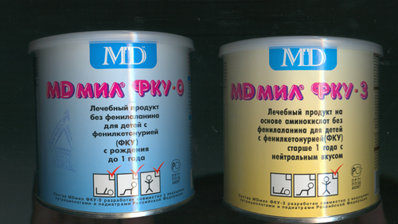
Ответ на задачу № 3.
- Здоровые дети те, у которых в генотипе будет хотя бы по одному доминантному гену из каждой аллели. Вероятность рождения таких детей (9 А-В-) равна 9/16 или 56,25%.
- 3 особи из 16 (А-bb) имеют фенилкетонурию и не имеют агаммаглобулинемии (а – ген, детерминирует агаммаглобулинемию, ген b – фенилкетонурию). 1 особь (ааbb) имеет оба заболевания. Поэтому с фенилкетонурией может родиться четверо из 16 (3 А-bb + 1 ааbb). Трех из них можно лечить и спасти (особь с двумя заболеваниями умирает к 6 месяцам от агаммаглобулинемии). Следовательно, в 75% случаях рождения больных с фенилкетонурией их можно спасти.
- Строгая диетотерапия, специальные смеси не содержащие аминокислоту фенилаланин пожизненно.

Задача № 4. Серповидноклеточная анемия и талассемия наследуются как два признака с неполным доминированием; гены не сцеплены между собой и находятся а аутосомах. У гетерозигот по серповидноклеточной анемии, так же как и у гетерозигот по талассемии, заболевание не имеет выраженной клинической картины. Но во всех случаях носители гена талассемии или серповидноклеточной анемии устойчивы к малярии. У двойных гетерозигот (дигибриды по обеим парам анализируемых признаков) развивается микродрепаноцитарная анемия (В.П. Эфроимсон, 1968).
Гомозиготы по серповидноклеточной анемии и талассемии в подавляющем большинстве случаев умирают в детстве.
Определите вероятность рождения совершенно здоровых детей в семье, где один из родителей гетерозиготен по серповидноклеточной анемии, но нормален по талассемии, а другой – гетерозиготен по талассемии, но нормален в отношении серповидноклеточной анемии.
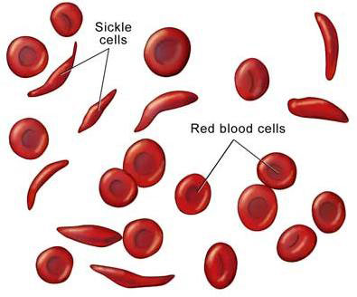

Ответ на задачу № 4

Оформляем условие задачи в виде таблицы:

Признак | Ген | Генотип
Серповидноклеточная анемия, тяжелая форма. Устойчивы к малярии, но как правило, рано умирают. | SS | SS
Серповидноклеточная анемия, легкая форма. Устойчивы к малярии. | Ss | Ss
Нормальный гемоглобин. Неустойчивы к малярии. | s | Ss
Талассемия, тяжелая форма. Устойчивы к малярии, смертность достигает 90-95%. | TT | TT
Талассемия, легкая форма. Устойчивы к малярии. | Tt | Tt
Норма. Неустойчивы к малярии. | t | tt
Микродрепаноцитарная анемия. | ST | SsTt

Определяем генотипы родителей, вступающих в брак: Sstt и ssTt.
Р. Sstt х ssTt
G St st sT st
F₁ SsTt, Sst t, ssTt, sstt
Следовательно, вероятность рождения совершенно здоровых детей sstt в этой семье равна 25%.

III. ОПРЕДЕЛИТЕ НАСЛЕДСТВЕННЫЕ ХРОМОСОМНЫЕ ЗАБОЛЕВАНИЯ ПО ФОТОГРАФИЯМ БОЛЬНЫХ (6 мин)
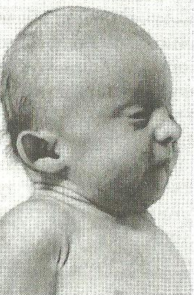
Задание 1. Определите хромосомное заболевание.

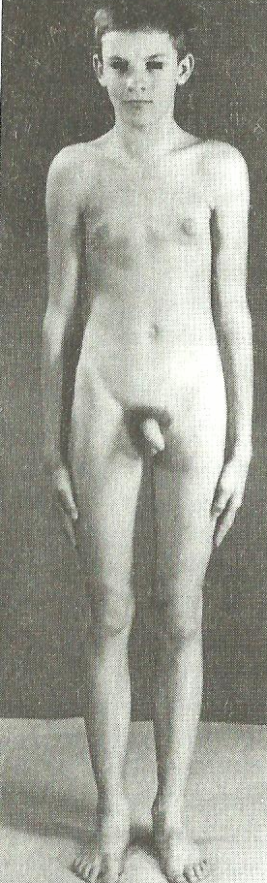

Задание 3. Определите хромосомное заболевание

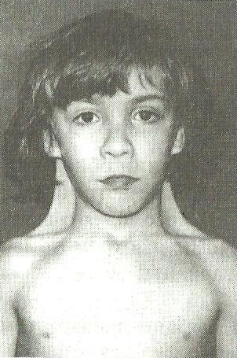

Задание 2. Определите хромосомное заболевание.

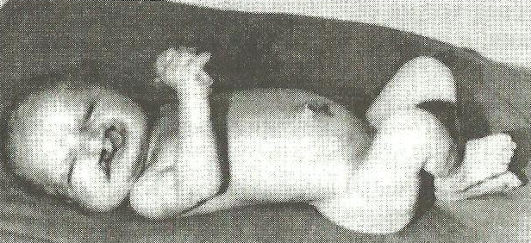

Задание 4. Определите хромосомное заболевание

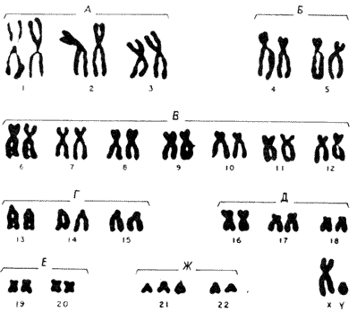

Задание 5. Определите хромосомное заболевание

IV. ОПРЕДЕЛИТЕ НАСЛЕДСТВЕННЫЕ ГЕННЫЕ ЗАБОЛЕВАНИЯ
ПО ФОТОГРАФИЯМ БОЛЬНЫХ (9мин)

Ответы:
- Синдром Эдвардса
- Шерешевского-Тернера
- Синдром Кляйнфельтера
- Синдром Патау
- Синдром Дауна

ОПРЕДЕЛИТЕ НАСЛЕДСТВЕННЫЕ ГЕННЫХ ЗАБОЛЕВАНИЯ ПО ФОТОГРАФИЯМ БОЛЬНЫХ (6 мин)

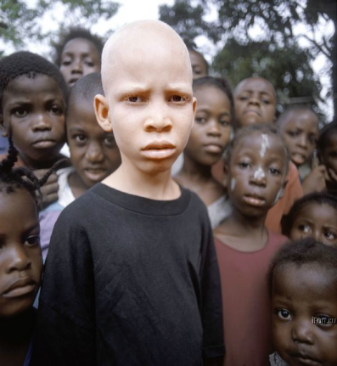

Задание 1. Определите генное заболевание

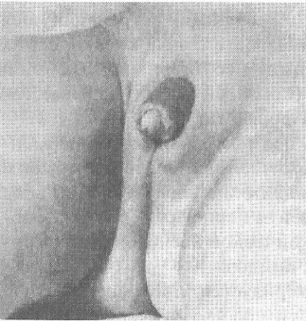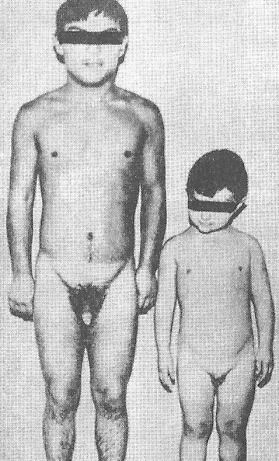

Задание 2. Определите генное заболевание

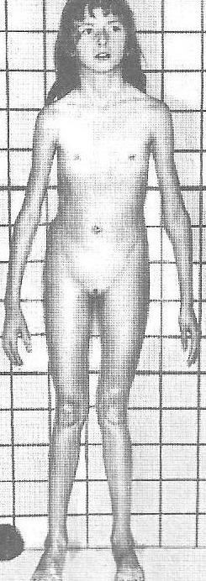

Задание 3. Определите генное заболевание

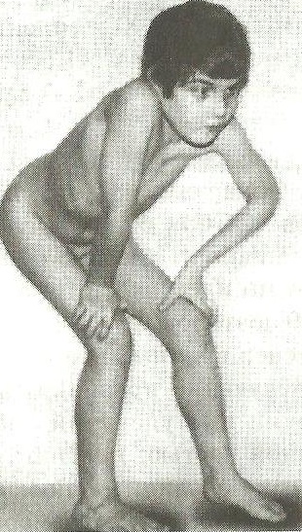

Задание 4. Определите генное заболевание

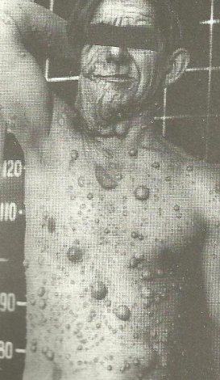

Задание 5. Определите генное заболевание

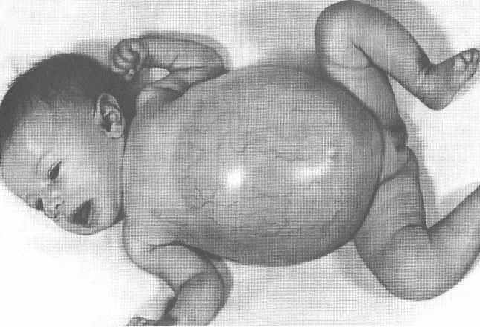

Задание 6. Определите генное заболевание

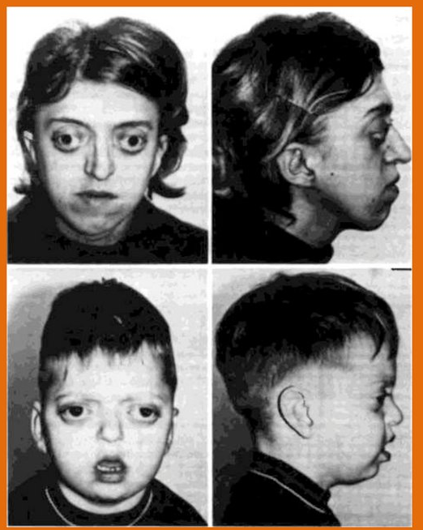

Задание 7 Определите генное заболевание

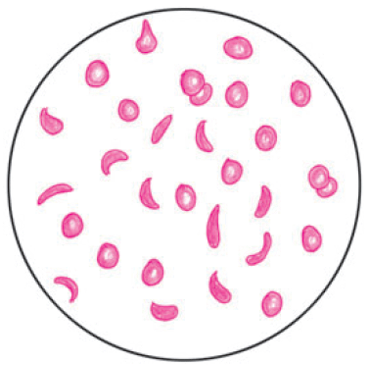

Задание 8. Определите генное заболевание

Ответы:
- Альбинизм
- Адрено-генитальный синдром
- Синдром Марфана
- Миодистрофия Дюшенна
- Нейрофиброматоз
- ГЛИКОГЕНОЗ, тип III (болезнь Форбса, болезнь Кори)
- Фенилкетонурия
- Серповидно-клеточная анемия

ПРИЛОЖЕНИЕ 1.
Актуализация базовых знаний. Фронтальный опрос (8 мин)
Вопросы | Ответы
1. Почему хромосомные заболевания относят к группе наследственных заболеваний, хотя они не подчиняются законом Менделя и в родословных может быть единичный случай | Хромосомные заболевания относят к наследственной патологии, т.к. мутации возникают в половых клетках родителей.
2.Какие особенности характерны для хромосомных заболеваний? | Особенности: не передаются из поколения в поколения;  Не имеют типов наследования;  Могут проявляться преимущественно у лиц одного пола.
3.Какие особенности характерны для генных заболеваний? | Генные заболевания передаются из поколения в поколение.  Имеют типы наследования.  Могут быть как доминантные, так и рецессивные.  Выявляются только биохимическим методом.
4.Возможно ли случаи рождения больного ребенка у здоровых родителей. Почему? | Да, может родиться больной ребенок. Родители фенотипически здоровые, имеющие гетерозиготный генотип. У них возможно рождение больного ребенка (процент вероятности 25%), больной ребенок имеет гомозиготный генотип по рецессивному признаку.
5.Какие генотипы возможны при рецессивных заболеваниях? | Гомозиготный генотип (аа)
6.Что значит относительная резистентность наследственного заболевания? | Некоторые генные заболевания поддаются лечению и диетотерапии.

ПРИЛОЖЕНИЕ 2

ЗАДАНИЕ НА ДОМ (5 мин). ИНСТРУКЦИЯ

Выполните упражнения, которые сделаны в сервисе learningapps. Вам дается 3 упражнения задания – три ссылки на три упражнения. Пройдите по каждой данной ссылке и выполните упражнения.

1 задание. https://learningapps.org/watch?v=p32469hzt21
Пройдите по данной ссылке, в них задания в виде пазлов.
К каждому заболеванию подберите соответствующую характеристику (признаки и симптомы) аутосомно-рецессивных заболеваний. Пальцем перетяните название заболевания на нужную характеристику (признак или симптом). Если верно выполнили, то вокруг пазла появиться зеленая кайма, а если ответ не верный, то появиться красная кайма. И так выполните все пазлы заболеваний. В конце появиться слово «верно».
аутосомно-рецессивные заболевания пазлы

2 Задание. https://learningapps.org/watch?v=p6mypq0tn21
Данное упражнение содержит фото больных с генными заболеваниями и названия данных заболеваний. Вам необходимо пальцем перетянуть названия на нужное фото. Если выполнили правильно на каждом фото выйдет зеленая кайма, а если не правильно выполнили, выйдет красная кайма. В конце если все ответы правильные, то выйдет слово «верно».

3 Задание. https://learningapps.org/watch?v=po46444pj21
Данное упражнение содержит фото больных с хромомомными заболеваниями и названия данных заболеваний. Вам необходимо пальцем перетянуть названия на нужное фото. Если выполнили правильно на каждом фото выйдет зеленая кайма, а если не правильно выполнили, выйдет красная кайма. В конце если все ответы правильные, то выйдет слово «верно».
Дается вам три попытки.

